Casos de uso
Campo | Valor
ID documental | DOC-02-05
Versión | 1.0
Estado | BORRADOR — PENDIENTE DE VALIDACIÓN
Fecha de generación | 2026-10-16
Responsable | PENDIENTE DE ASIGNACIÓN
Evidencia base | rama feature/verificacion-seguridad, commit 4742737

Propósito
Listar los casos de uso del sistema, sus actores y su relación con los requerimientos funcionales.

Alcance
23 casos de uso (UC-001 a UC-023) reconstruidos a partir de las rutas del backend y las páginas del frontend. Son [OBS] en cuanto a su existencia en el código; el nombre y la agrupación son [INF]. La especificación detallada está en 06_ESPECIFICACION_DE_CASOS_DE_USO.docx.

1. Catálogo de casos de uso
ID | Caso de uso | Actor principal | Actores secundarios | REQ-F | Pantalla | Estado del REQ
UC-001 | Solicitar cuenta | ACT-01 | ACT-09, ACT-10, ACT-07 | 001, 002 | registro.html | IMPLEMENTADO Y VERIFICADO
UC-002 | Revisar y decidir solicitud de registro | ACT-05 / ACT-06 | ACT-10, ACT-07 | 004 | admin-solicitudes.html | IMPLEMENTADO Y VERIFICADO
UC-003 | Iniciar sesión con MFA | ACT-03 / ACT-04 / ACT-05 / ACT-06 | ACT-10 | 005, 006 | login.html | IMPLEMENTADO Y VERIFICADO
UC-004 | Renovar y cerrar sesión | Usuario autenticado | — | 007, 008 | js/auth.js | 007 VERIFICADO; 008 NO VERIFICADO
UC-005 | Cambiar contraseña (incl. inicial obligatoria) | Usuario autenticado | ACT-10 | 009, 012 | cambiar-password.html | IMPLEMENTADO Y VERIFICADO
UC-006 | Gestionar mi cuenta | ACT-03 / ACT-04 | ACT-10, ACT-05 | 010, 011, 012, 013 | Pantalla mi-cuenta.html (2026-10-16) | IMPLEMENTADO Y VERIFICADO
UC-007 | Consultar catálogo y detalle | Todos | — | 014, 015 | index.html, producto-detalle.html, landing.html | 014 VERIFICADO; 015 NO VERIFICADO
UC-008 | Gestionar carrito | ACT-01 a ACT-04 | — | 018 | js/cart.js | IMPLEMENTADO, NO VERIFICADO
UC-009 | Realizar checkout y pago (mock) | ACT-03 / ACT-04 | ACT-08 | 019, 020, 021, 040 | checkout.html | Mixto (ver REQ)
UC-010 | Consultar historial y cancelar pedido | ACT-03 / ACT-04 | — | 023 | historial.html, mis-pedidos.html | IMPLEMENTADO, NO VERIFICADO
UC-011 | Obtener y reenviar comprobante | ACT-03 / ACT-04 | ACT-10 | 025 | checkout.html, historial.html | IMPLEMENTADO Y VERIFICADO
UC-012 | Solicitar verificación institucional | ACT-03 | ACT-07 | 027 | mi-verificacion.html | IMPLEMENTADO, NO VERIFICADO
UC-013 | Revisar verificación y decidir | ACT-05 | ACT-07, ACT-10 | 028 | admin-verificaciones.html | IMPLEMENTADO Y VERIFICADO (tabla de decisión)
UC-014 | Autorizar compra con restringidos | ACT-04 | ACT-10 | 029 | checkout.html | IMPLEMENTADO, NO VERIFICADO
UC-015 | Administrar catálogo y cumplimiento | ACT-05 | — | 016, 017 | admin-productos.html, admin-verificaciones.html | IMPLEMENTADO, NO VERIFICADO
UC-016 | Gestionar pedidos (admin) | ACT-05 | — | 024 | admin-pedidos.html, admin-dashboard.html | IMPLEMENTADO, NO VERIFICADO
UC-017 | Gestionar clientes (admin) | ACT-05 | — | 026 | admin-clientes.html, registro.html (modo edición) | IMPLEMENTADO Y VERIFICADO
UC-018 | Gestionar personal, permisos y diagnóstico | ACT-05 (staff.permisos) / ACT-06 | — | 030 | admin-verificaciones.html | IMPLEMENTADO, NO VERIFICADO
UC-019 | Consultar asistente y calificar atención | Todos | ACT-07 (W6) | 031, 032 | js/chatbot.js en varias páginas | 031 VERIFICADO; 032 NO VERIFICADO
UC-020 | Radicar solicitud de contacto | ACT-01 y otros | — | 032 | contacto.html | IMPLEMENTADO, NO VERIFICADO
UC-021 | Consultar reportes y registrar reporte de cliente | ACT-05 / ACT-03 | — | 033 | reportes.html, mis-reportes.html | IMPLEMENTADO, NO VERIFICADO (BUG-001)
UC-022 | Consultar auditoría | ACT-05 (auditoria.ver) | — | 034 | Sin pantalla dedicada identificada [INF] | IMPLEMENTADO, NO VERIFICADO
UC-023 | Procesos automáticos | ACT-11 / ACT-07 | ACT-09, ACT-10 | 003, 022, 035, 036, 037 | — | Mixto

[OBS] Ninguna página del frontend llama a /api/auditoria; la consulta de auditoría solo es posible por API (ver la búsqueda de rutas /api/ en frontend/).

2. Diagrama de casos de uso (vista de actores humanos)
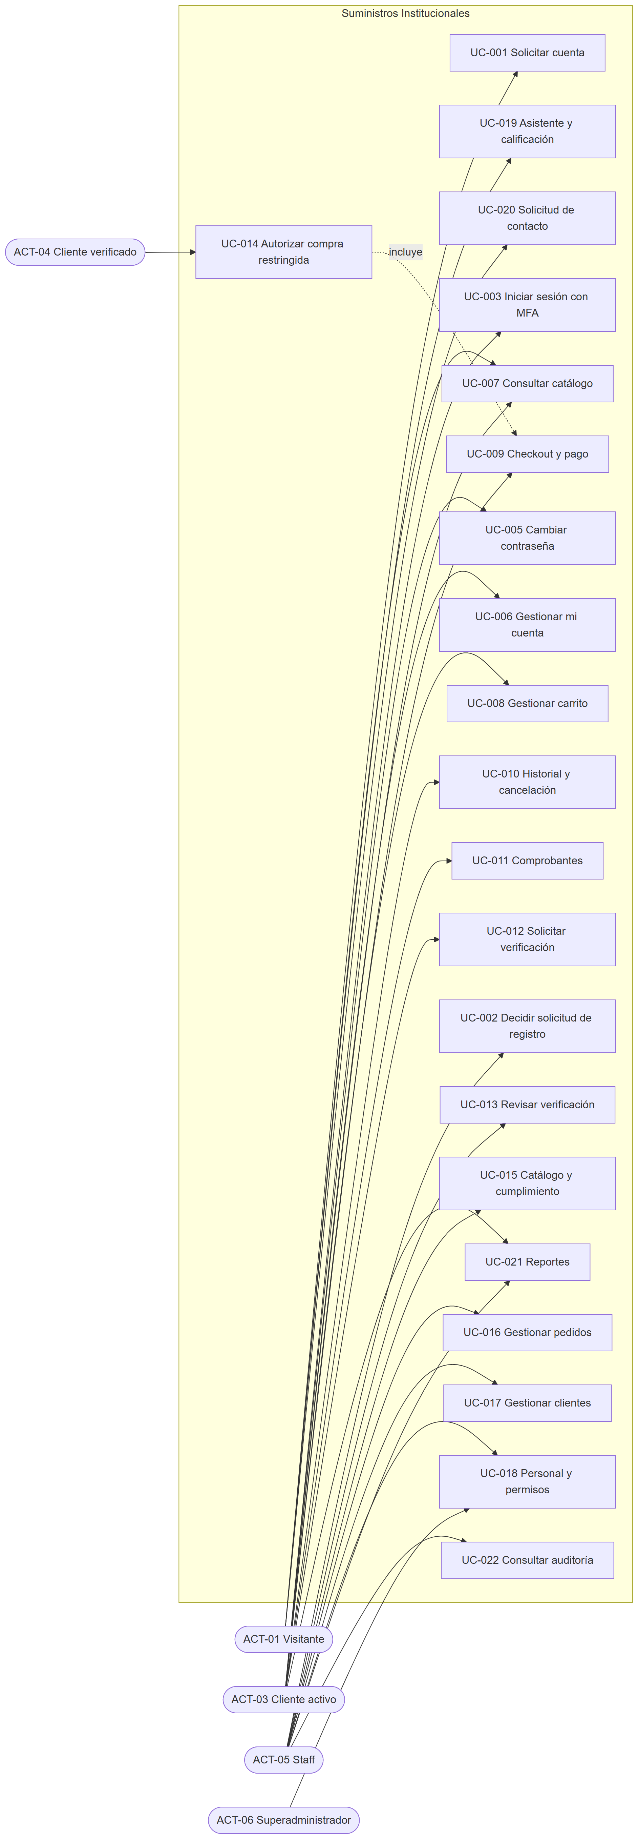

3. Diagrama de casos de uso (actores de sistema)
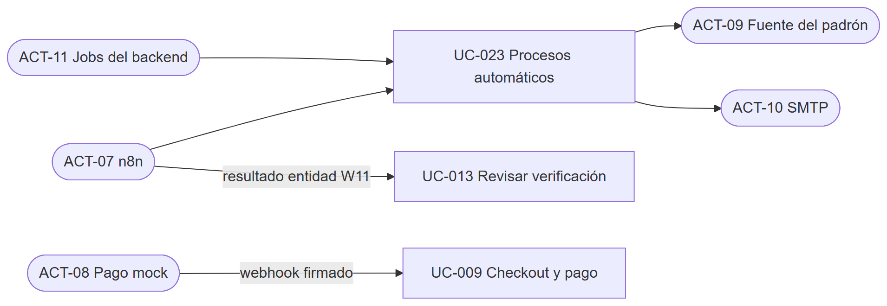

4. Relaciones entre casos de uso
Relación | Descripción | Evidencia
UC-003 incluye UC-005 | Si debe_cambiar_password, el usuario solo puede cambiar la contraseña | requiereAutenticacion (RUTAS_CON_CAMBIO_PENDIENTE)
UC-009 extiende con UC-014 | Si el carrito tiene restringidos, el checkout exige autorización por compra | routes/checkout.js (REQUIERE_AUTORIZACION_COMPRA)
UC-014 requiere UC-012 y UC-013 | La autorización exige verificación aprobada y vigente | routes/verificacion.js /compra/autorizacion
UC-009 dispara UC-011 | Un pago aprobado crea el comprobante | routes/pagos.js, receiptService.js
UC-001 precede a UC-002 y UC-003 | Sin aprobación no hay inicio de sesión | RN-001

Referencias
- 06_ESPECIFICACION_DE_CASOS_DE_USO.docx
- Matriz de trazabilidad
- 04_MAPA_DE_ACTORES_Y_PERMISOS.docx

